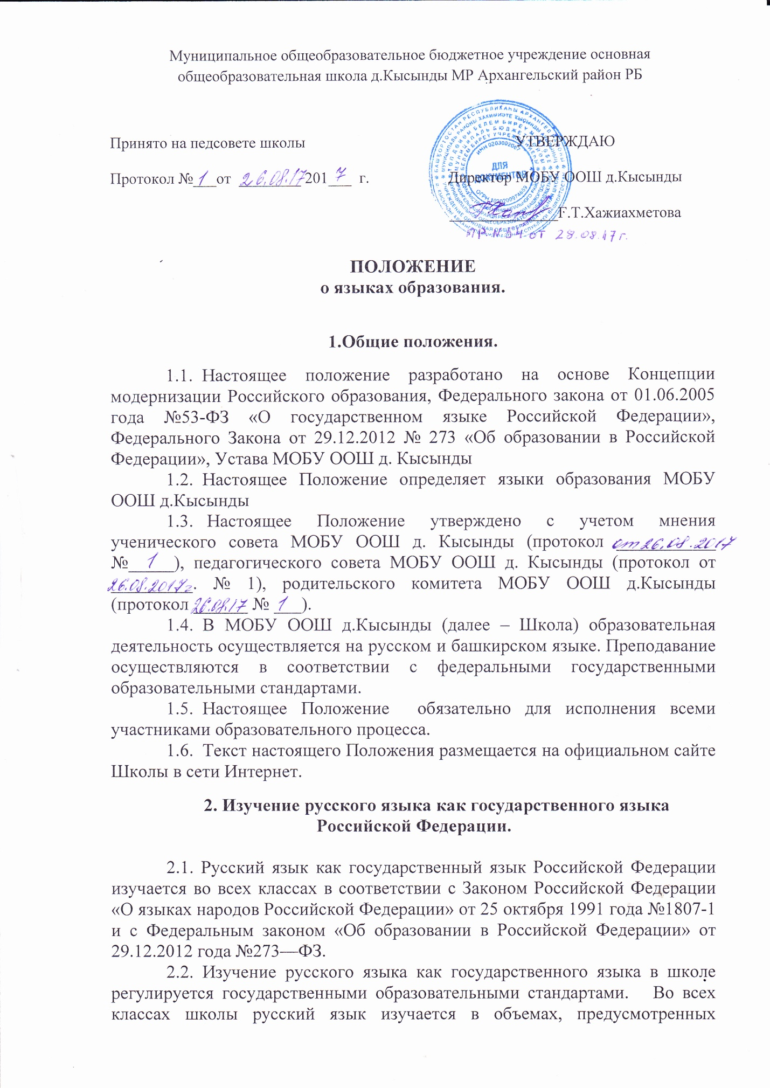

Муниципальное общеобразовательное бюджетное учреждение основная общеобразовательная школа д.Кысынды МР Архангельский район РБ

Принято на педсовете школы  Протокол № 1от 26.08. 2017 г. | УТВЕРЖДАЮ  Директор МОБУ ООШ д.Кысынды  ___________Хажиахметова Г.Т.
Пр. № 54 от 28.08.17 г.
ПОЛОЖЕНИЕ
о языках образования.

1.Общие положения.
  - Настоящее положение разработано на основе Концепции модернизации Российского образования, Федерального закона от 01.06.2005 года №53-ФЗ «О государственном языке Российской Федерации», Федерального Закона от 29.12.2012 № 273 «Об образовании в Российской Федерации», Устава МОБУ ООШ д. Кысынды
  - Настоящее Положение определяет языки образования МОБУ ООШ д.Кысынды
  - Настоящее Положение утверждено с учетом мнения Совета обучающихся МОБУ ООШ д.Кысынды (протокол от 26.08.17 г. № 1), педагогического совета МОБУ ООШ д.Кысынды (протокол от 26.08.17 г. № 1), Совета родителей МОБУ ООШ д.Кысынды (протокол от 26.08.17 г. № 1).
  - В МОБУ ООШ д.Кысынды (далее – Школа) образовательная деятельность осуществляется на русском и башкирском языке. Преподавание осуществляются в соответствии с федеральными государственными образовательными стандартами.
  - Настоящее Положение обязательно для исполнения всеми участниками образовательной деятельности.
  - Текст настоящего Положения размещается на официальном сайте Школы в сети Интернет.
2. Изучение русского языка как государственного языка
Российской Федерации.

2.1. Русский язык как государственный язык Российской Федерации изучается во всех классах в соответствии с Законом Российской Федерации «О языках народов Российской Федерации» от 25 октября 1991 года №1807-1 и с Федеральным законом «Об образовании в Российской Федерации» от 29.12.2012 года №273—ФЗ.
2.2. Изучение русского языка как государственного языка в школе регулируется государственными образовательными стандартами. Во всех классах школы русский язык изучается в объемах, предусмотренных Базисным учебным планом для школ Российской Федерации, ни в одном из них не должно допускаться сокращение количества часов на изучение русского языка.
2.3. В образовательной деятельности должны использоваться только те учебники и учебные пособия, которые утверждены и рекомендованы (или допущены) Министерством образования и науки Российской Федерации.
3. Получение образования на родном языке, изучение родного языка

3.1. Граждане Российской Федерации имеют право на получение начального общего и основного общего образования на родном языке из числа языков народов Российской Федерации, а также право на изучение родного языка из числа языков народов Российской Федерации.
3.2. Право на получение начального общего и основного общего образования на родном языке из числа языков народов Российской Федерации, а также право на изучение родного языка из числа языков народов Российской Федерации реализуется в пределах возможностей, предоставляемых системой образования, в порядке, установленном законодательством об образовании. Реализация указанных прав обеспечивается созданием необходимого числа соответствующих классов, а также условий их функционирования. Преподавание и изучение родного языка из числа языков народов Российской Федерации осуществляется в соответствии с федеральными государственными образовательными стандартами.
3.3 Родители (законные представители) несовершеннолетних обучающихся имеют право выбирать до завершения получения ребенком основного общего образования с учетом мнения ребенка язык, языки образования.

4. Изучение иностранного языка.
4.1. Обучение иностранному языку в Школе проводится в рамках имеющих государственную аккредитацию основных образовательных программ в соответствии с федеральными государственными образовательными стандартами.
4.2. Обучение иностранному языку осуществляется при получении начального общего образования, основного общего образования, среднего общего образования.

5.Заключительные положения.

5.1. Изменения в настоящее Положение могут вноситься Школой в соответствии с действующим законодательством и Уставом МОБУ ООШ д.Кысынды.
5.2. Положение о языках МОБУ ООШ д.Кысынды вступает в силу с момента его принятия.

